ПАМЯТКА

Как действовать в случае возгорания одежды на человеке?

- Ни в коем случае не бегайте – это способствует усилению пламени. 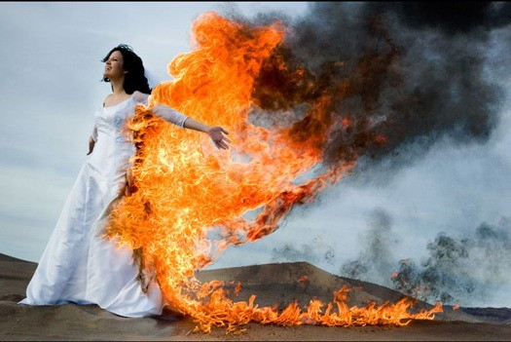
- Сбросьте с себя горящую одежду или помогите сделать это тому, на ком загорелась одежда.
- Если сбросить одежду не удаётся, накиньте на горящего человека пальто, одеяло и.т.п., оставив голову открытой, чтобы человек не задохнулся от продуктов горения.
- Если не пальто, ни другой плотной ткани нет, надо просто кататься по земле.
- Окажите первую помощь пострадавшему:
- При лёгких и средних ожогах наложите на них стерильную повязку, не смазывайте поражённые участки кожи вазелином и другими мазями и жирами.
- При тяжёлых ожогах заверните пострадавшего в чистую простыню, укройте потеплее; дайте 1-2 таблетки анальгина или другого болеутоляющего средства, напоите чаем и создайте покой до прибытия врача;
- при шоке дайте пострадавшему успокоительное средство.

